Анализ предметной области
- Описание целевой аудитории
Сегмент | Характеристики | Потребности
Домашние кулинары | От 20 до 55 лет, готовят регулярно, имеют коллекцию рецептов | Хранение, быстрый поиск по ингредиентам, категориям
Начинающие повара | Учатся готовить, нуждаются в чётких инструкциях | Пошаговые рецепты, фильтр «быстрые рецепты» (<30 мин)
Занятые люди | Мало времени на приготовление | Поиск по времени, экспорт рецептов, избранное
Пользователи с ограниченным бюджетом | Поиск по времени, экспорт рецептов, избранное | Поиск по ингредиенту («что можно приготовить из яиц и муки»)
Ключевая ценность: офлайн-доступ, полный контроль над данными (SQLite), простота без онлайн регистрации.
- Анализ аналогов (2 существующих приложения)
Аналог №1: CookBook (Android, Google Play)
Критерий | Описание
Плюсы | Красивые картинки, импорт из соцсетей, таймер
Минусы | Требует регистрации, много рекламы, нет поиска по ингредиенту
Отличия от нашего проекта | Наш проект - десктопный, без рекламы, с поиском по ингредиенту, SQLite
Аналог №2: Paprika Recipe Manager (Windows/macOS)
Критерий | Описание
Плюсы | Синхронизация с облаком, масштабируемое окно, экспорт в PDF
Минусы | Платная ($29.99), сложный интерфейс для новичков
Отличия от нашего проекта | Наш бесплатный, с открытой БД (SQLite), поддержка горячих клавиш и модальных окон
Вывод: Ни один из аналогов не предоставляет одновременно:
- поиск по ингредиенту через меню,
- вкладки для раздельного просмотра всех рецептов и избранного,
- лёгкий экспорт в TXT.
- Диаграмма вариантов использования (Use Case)
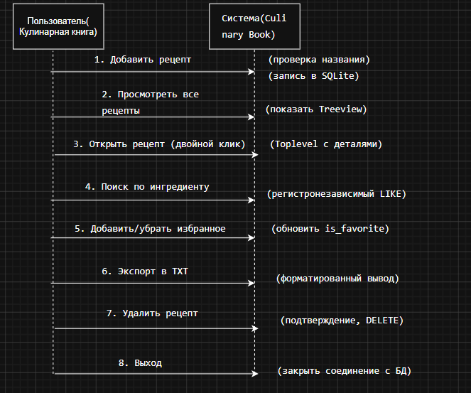
- ER-диаграмма базы данных (SQLite)
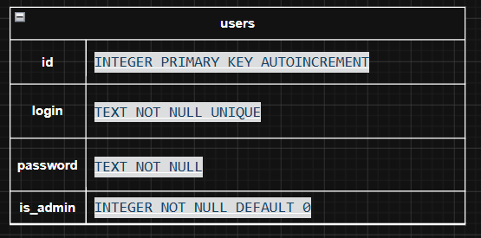
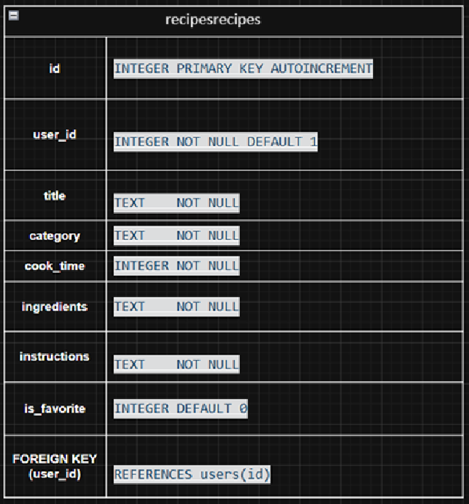
- Список функциональных и нефункциональных требований
Функциональные требования(FR):
ID | Описание
FR1 | Приложение открывается с масштабируемым окном, заголовок «Кулинарная книга»
FR2 | Верхнее меню содержит пункты: Файл, Поиск, Избранное, Справка
FR3 | Вкладка «Добавить рецепт»: поля Название, Категория, Время (spinbox 5-600), Ингредиенты (Text), Инструкции (Text), Checkbutton «В избранное», кнопка Сохранить
FR4 | Проверка: если Название пустое -> messagebox.showwarning, сохранение отменяется
FR5 | Вкладка «Все рецепты»: Treeview (Название, Категория, Время, Избранное) с сортировкой по клику на заголовок
FR6 | Двойной клик по строке -> Toplevel с полным рецептом (название жирным, ингредиенты, инструкции с прокруткой)
FR7 | В Toplevel кнопка «В избранное» меняет статус и обновляет таблицу
FR8 | Поиск по ингредиенту (регистронезависимый, через LIKE %слово%) и по категории (выбор из списка)
FR9 | Вкладка «Избранное» показывает только рецепты с is_favorite = 1
FR10 | Горячие клавиши: Ctrl+N (новый рецепт), Ctrl+F (переключение избранного для текущего)
FR11 | Экспорт выбранного рецепта в TXT с форматированием (шапка, ингредиенты списком, инструкции по шагам)
FR12 | Удаление рецепта с подтверждением (messagebox.askyesno)
FR13 | База данных recipes.db создаётся автоматически, таблица recipes - по схеме из задания
FR14 | При первом запуске создаётся пользователь-администратор по умолчанию: login = admin, password = admin123, is_admin = 1
FR15 | При запуске приложения отображается окно входа (логин + пароль)
FR16 | Неавторизованный пользователь не имеет доступа к рецептам
FR17 | Обычный пользователь (is_admin = 0) видит и управляет только своими рецептами
FR18 | Администратор (is_admin = 1) видит рецепты всех пользователей и может удалять любые рецепты
Нефункциональные требования (NFR):
ID | Описание
NFR1 | Язык реализации: Python 3.10+ с библиотеками tkinter, sqlite3, ttk
NFR2 | Тема оформления: 'clam', шрифт ("Segoe UI", 10)
NFR3 | Фон окна просмотра рецепта — cливочно-бежевый (#FAF6F0)
NFR4 | Реакция интерфейса: поиск и сортировка — менее 0.5 сек на 1000 рецептов
NFR5 | Портативность: приложение работает без установки дополнительных драйверов (только стандартная библиотека Python)
NFR6 | Иконка избранного в Treeview —звёздочка (★) c текстом «Избранное»
NFR7 | Копирование ингредиентов в буфер обмена — опционально, через правую кнопку мыши или отдельную кнопку

